1.Mine jagt oplevelser i Sydafrika . 2008 og i 2010.
Man kan lide det eller ikke, det er en kommerciel jagt form på lukket areal,
På Store områder i det meste af Sydafrika, man jager på .
Da jeg skulle ned og besøge min bror som bor/arbejde i Sydafrika, ville jeg gerne på en jagt tur, inden turen var jeg nede og træne med min riffel på Vingsted skyde bane, ca. en gang om ugen, et halv år før jeg skulle afsted.
Jeg havde ikke min egen riffel med, men jeg leje en dernede.
Der står jo er del om jagt i Afrika, i de jagt blade man kan læse og på nettet. Jeg fik kontakt til en her i Billund som dyrker det en del ,han skaffede mig en kontakt ,en herre ved navn Gary Larkan. (rigtig fin fyr ) , jeg kontaktet ham på mail og fik lavet en tur med et ønske om at skyde en Impala , bare en 1 til 2 dages tur. Turen blev sat i stand ,så oktober 1-10-2008 blev jeg hentet ved min bror i Pretoria i Sydafrika . På det tidspunkt havde vi været i landet en uges tid.
Da jagten skulle foregår, havde vi en 1 times kørsels til jagt området ,da vi ankom blev jeg indkvarteret i lejren www.dithololodge.com, hvor der var en del hytter.
Jeg tabte næsten kæben ,efter at have kørt i knas tørt område kørte vi ind i total frodigt område. Pùrsen foregik ved at, man går rundt i jagt området (en del)og pùrser sig ind på det man nu går efter ,vi holdt pause fra middag til ca. 16 om eftermiddagen , hvorefter vi tog af sted igen , til solen gik ned ,dog uden at komme tæt nok ind på en impala, om aftenen skulle vi jo have noget aftenmad ,men strømmen var ude af drift i lejeren , jeg havde lånt en lommelygte af min bror, den blev vi glade for, for der var total sort alle steder, deres nød generator var også brudt sammen . Noget skulle vi jo have at spise, så Gary fik startet en grill op ,så han kunne stege et par steak’s til os 2, efter et par glas rødvin gik det direkte på i seng . Næste morgen op kl. Ca. 4. en kop kaffe elle the ??? ”nej” for der var stadigvæk ikke noget strøm i den lejer vi boede i og bål plads havde vi ikke i vores lejer, så koge noget vand, kunne vi heller ikke.
Vi fik startet bilen op igen og kørte ind i området , vi startede med at purse igen. Kl. ca. 6 kom vi ind på en flok impalaen og bom jeg havde mit første afrikanske stykke vildt.
Derefter kørte vi Impalaen ind til lejeren ,hvor deres skinner stod klar til at gøre det man nu gør ved sådan et stykke vildt ,strømmen havde de fået op at køre igen .
Så det var en rigtig god kop kaffe, vi fik lidt senere .
Så skulle jeg retur til Pretoria, jeg skulle udfylde nogle papir med
Med mit pas nr. og hvornår jeg var ankommet, og min adresse i Danmark.
Et minus ved denne tur var at der gik 2år før mit trofæ kom til DK
Der gik en del kludder i papir arbejdet og tilladelserne, men til sidst kom
der styr på det, i 2010 kom mit trofæet hjem..

Jeg var nød til at prøve denne jagt form igen ( har en forstående kone ) ,så jeg tog til Sydafrika igen her 2010 i 3 uger ,for at besøge min bror + en jagt tur . Jeg kunne besøge ham i 14 dage derefter jagt turen .Jeg havde ikke bestilt andet end at se på internettet hvordan man kunne komme på jagt igen dernede siden jeg kom hjem fra sidste tur.

Jeg fik lavet en tur med www.jensensafaris.com ,denne gang skulle det være” Afrikas grå spøgelse” en Southern Greater kudu, og det næste var en Steppe Zebra ,det foregik ved Limpopo, til grænsen op til Botswana . En fantastisk tur, vi havde lige en køre tur på 350 km fra Pretoria til jagt området ved Limpopo, vi havde nogle rigtig lange purse på deres 37 km store jagt område, det var nogle stjerner bedre end den anden oplevelse jeg havde haft ved min jagt i 2008, (dog vil jeg aldrig glemme min første tur). men her fik jeg meget mere info om området, og top forplejning.
Der var en PH ,en medhjælper og en kok + en skinner, jeg blev indkvarteret i en meget fin hytte ,her skulle jeg bor de næste 4 dage ,
3. Det var samme koncept her ved denne jagt, vi gik og gik ,først om formiddagen , så pause fra kl. 12 til 16 derefter af sted igen til solen gik ned .Tilbage til lejeren så en ” sundowner” (gin&tonic) før middagen. Kokken stod selvfølgelig for nogle fantastikke middage.
Så af sted næste morgen igen .
Jeg fik min kudu og min zebra på denne 4 dages jagt , jeg havde en fobier nr. 2 dag til en zebra ,vi fandt ikke noget schweiss ,fra Zebraen ,men fandt heldigvis den gren jeg havde ramt , for havde der været schweiss fra dyret, skal man betale uden at få noget med hjem (det skal man lige huske ,hvis man vil prøve denne jagt form ) .
Jeg havde fået det jeg gerne ville , vi aftalte så at vi kunne gå en tur med bue næste morgen inden vi kørte hjem, det var også en spændende oplevelse ,PH fik et vortesvin ,som vi sneg os ind på ,efter en del timers gang.
Hvis der er nogle der kunne tænke sig noget info om jagt i Sydafrika kan i kontakte mig på mail peer-ole@hotmail.com eller tlf 30653016.

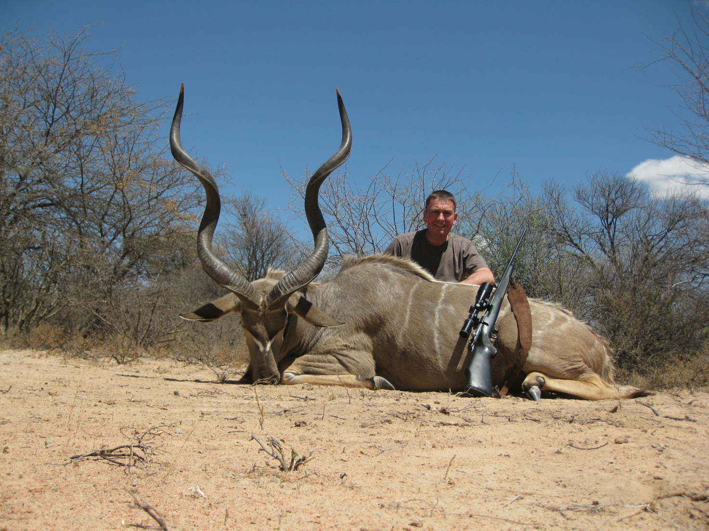
Southern Greater Kudu. Vil modtage som hoved monteret midt 2011,de ankom så først d.8/11-2011, med afhenting i Glostrup
Magen til Impalaen

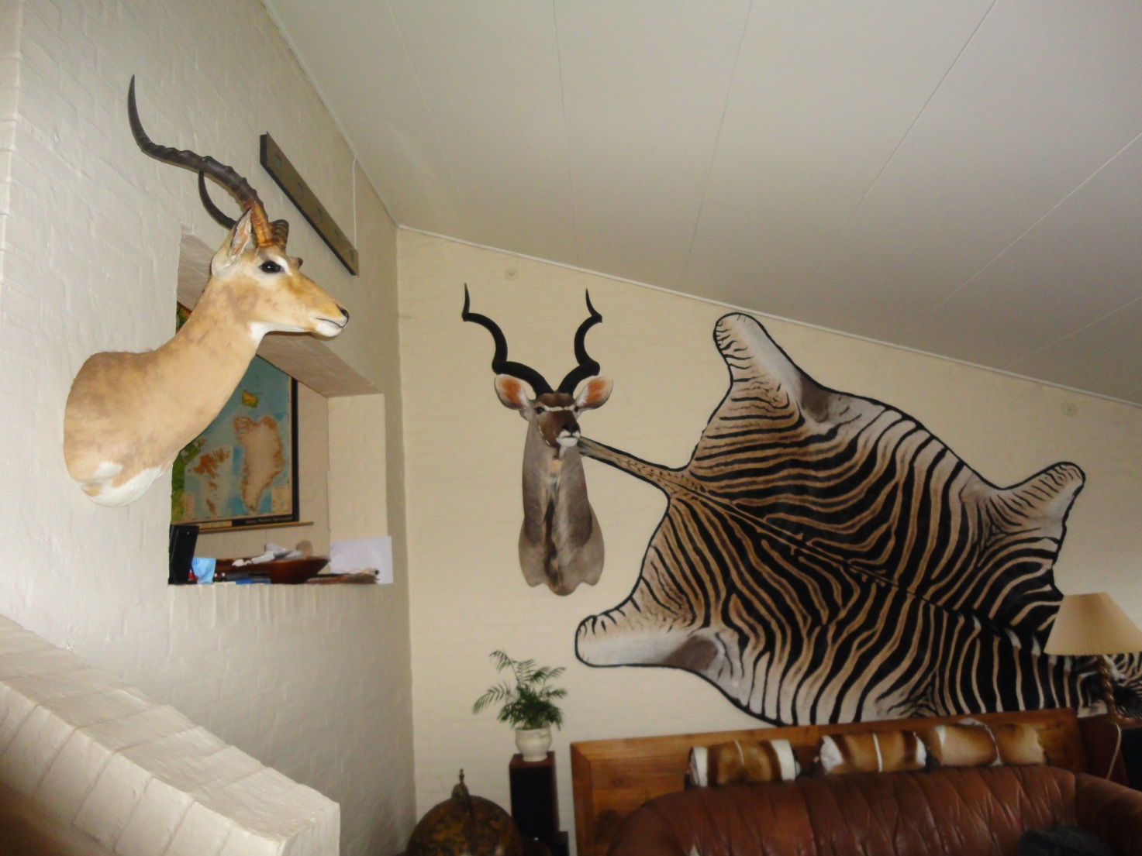
Sådan kom stuen til at se ud ,der er næsten plads
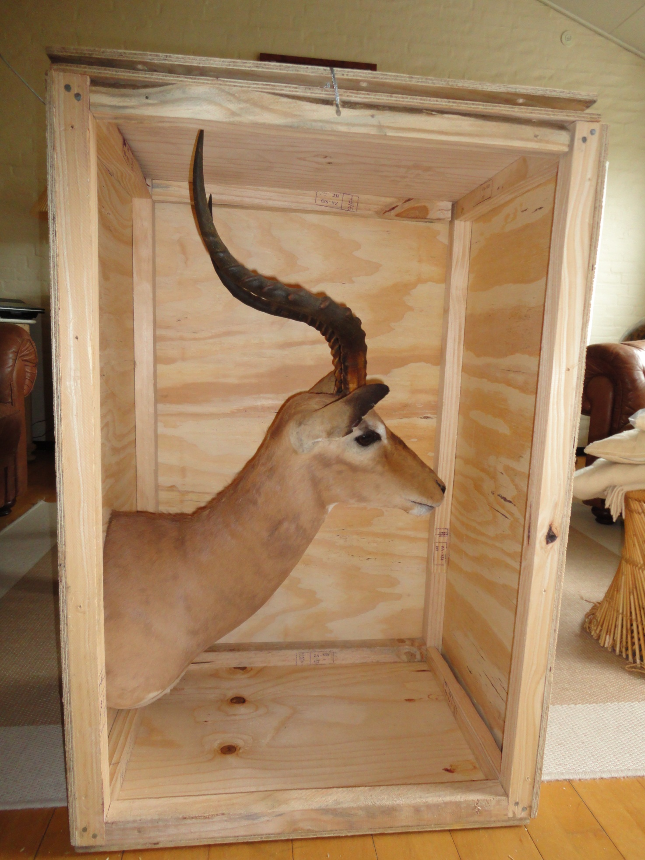
Her har jeg modtaget min Impala 2010

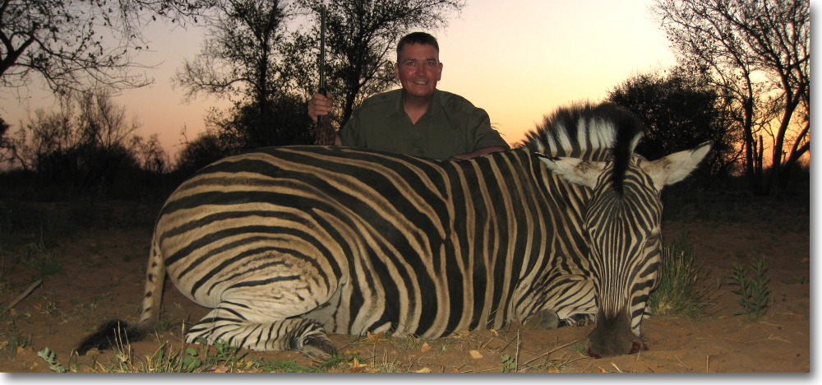
Steppe Zebra.
Den ville jeg modtage som skind midt 2011 , men den kom først i November.

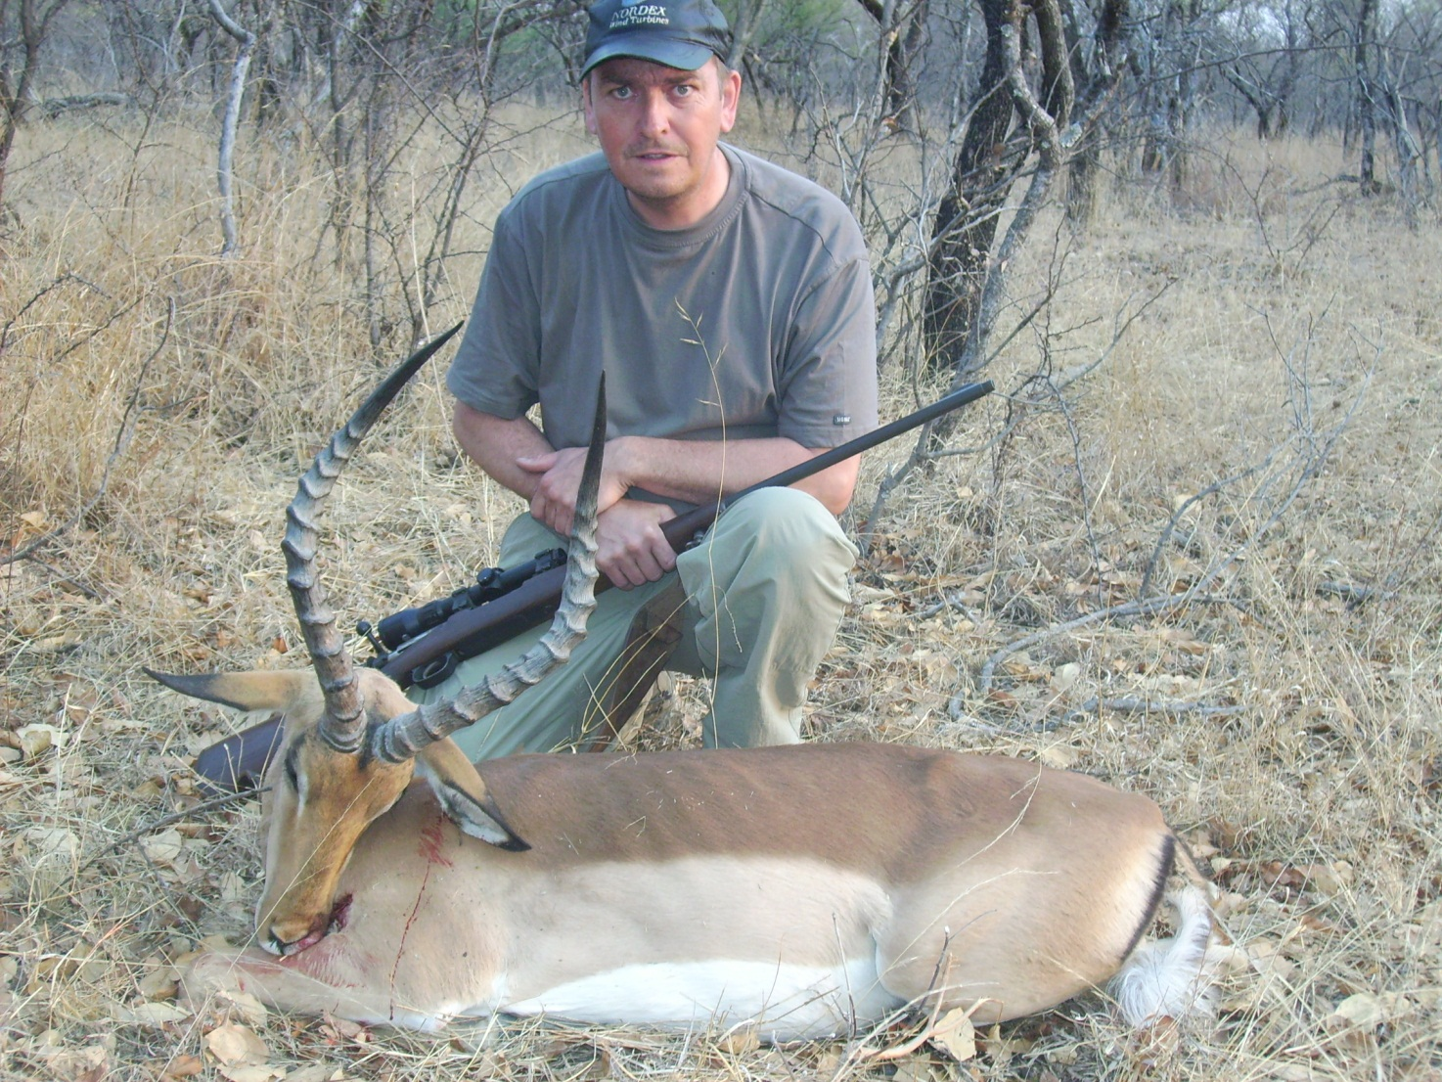
Impala 2008
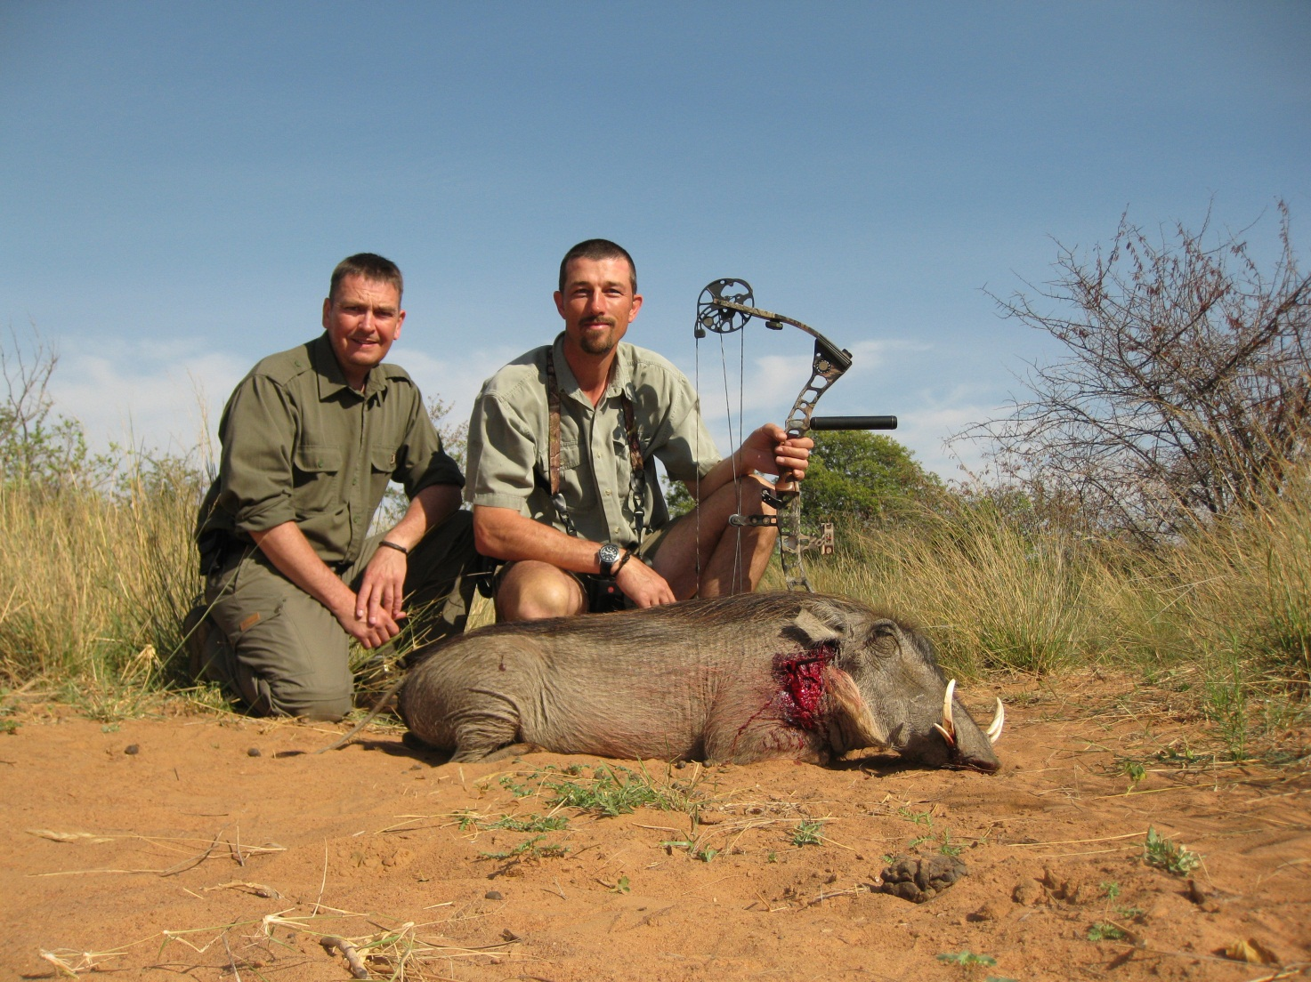
Vortesvin nedlagt af herren til højre, der er kaldt ” PH ” i fortællingen.

Med venlig hilsen

Peer-Ole Frederiksen

